|  |
| --- |
| **Никита Демидов** |
| **«Пешком с Чайковским: в поисках Щелкунчика»** |
| **Музыкально-исторический городской квест** |

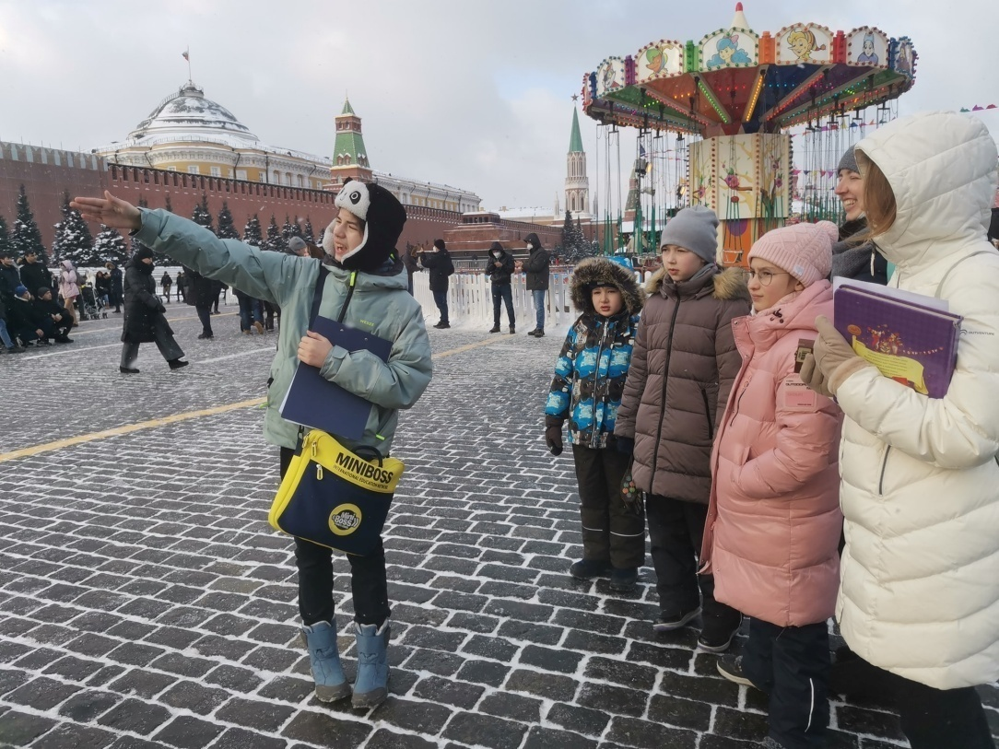

*Меня зовут Никита Демидов, мне 13 лет. Я – автор и гид квестов «Пешком с Чайковским», «С Чайковским по Питеру пешком и на катере», а также Рождественского квеста «В поисках Щелкунчика»; ученик Детской музыкальной школы имени Гнесиных по классу фортепиано и органа, композитор, автор и ведущий программы «Детский альбом», которую я создаю совместно с Российским Национальным музеем музыки.*

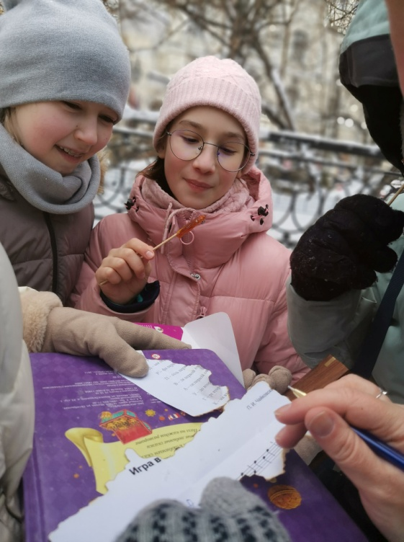**“ПЕШКОМ С ЧАЙКОВСКИМ:**

**В ПОИСКАХ ЩЕЛКУНЧИКА”**

Музыкально-исторический квест "Пешком с Чайковским" - это один из самых красивых пеших маршрутов по историческому центру столицы.

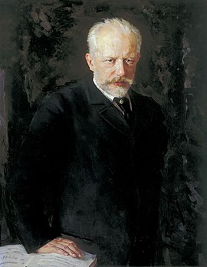Знаете ли Вы, когда Петр Ильич впервые побывал в Москве? Что за ноты украшают ограду Московской Консерватории? Чем поначалу шокировал зрителей балет "Лебединое озеро"? И что связывает Чайковского с Пушкиным? Обо всём этом и многом-многом другом вы узнаете во время прогулки-квеста "Пешком с Чайковским" по карте Москвы позапрошлого столетия.

Красная площадь, Консерватория и её адрес-призрак, музей "Чайковский и Москва" с кладом и музыкальным сюрпризом, а также чай с блинами в кафе "Чайковский" и это далеко не все секреты...

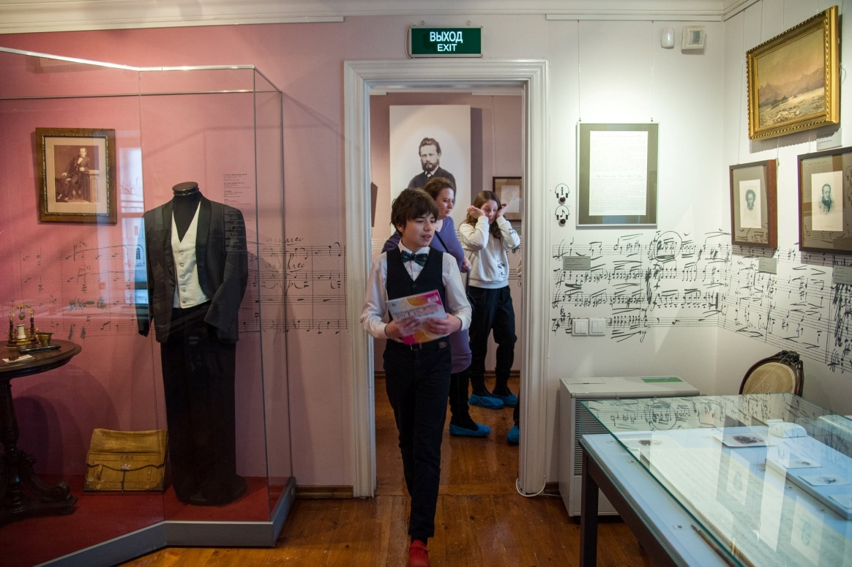

**Маршрут: Красная площадь – Московская Консерватория - Последний московский адрес композитора – Музей «Чайковский и Москва» – Дом брата композитора – Кафе «Чайковский».**

**Формат: семейный, 6+**

**Протяженность маршрута: 4,5 км**

**Продолжительность: 3 часа**

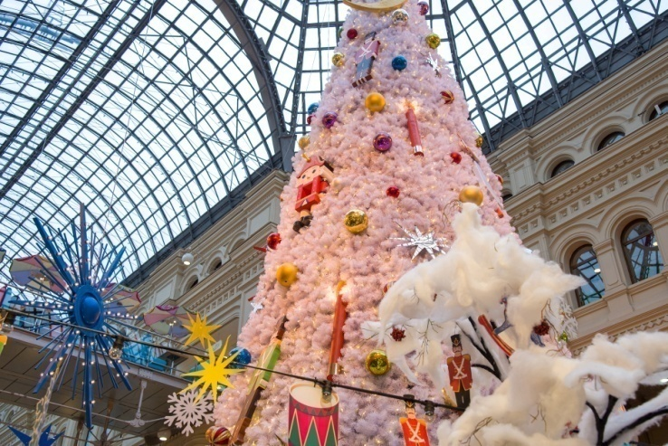**ЁЛКА в ГУМЕ**

*Встречаемся в тепле, чтобы не заморозить участников до начала прогулки, к тому же здесь отличная локация для фото. Пока ждем всех участников, можем поиграть: кто больше щелкунчиков насчитает и сфотографирует!* ☺

Ребята, видите эту ёлку? Вообще-то это – знаменитый фонтан, любимое место встречи у москвичей и гостей столицы нескольких поколений. В прошлом году он отметил 115 лет. Летом в нем плавают арбузы и дыни, а под Новый год вырастает вот такая ёлка. Во времена Чайковского здесь, на месте ГУМа, находились Верхние торговые ряды – самый большой «торговый центр» того времени.

***Вопросы участникам****: Ребята, кто из вас знает сказку «Щелкунчик»? Может быть, кто-то видел балет или смотрел мультфильм? Как думаете, почему именно этот сюжет считается одной из самых новогодних историй?*

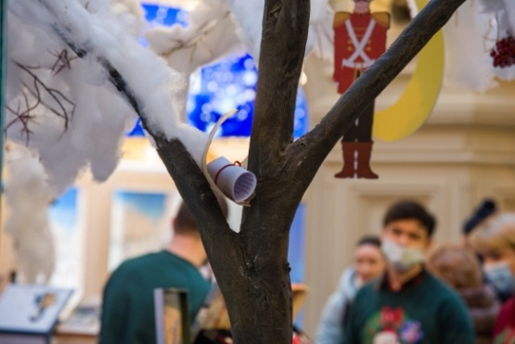К слову, премьера балета «Щелкунчик» состоялась зимой, в канун Рождества и Нового года, 18 декабря, и в этом году балет отметит 130 лет! По данным ЮНЕСКО, музыка Чайковского звучит в мире каждую минуту. Чаще - только произведения Моцарта, любимого композитора Петра Ильича. А «Вальс цветов» из балета «Щелкунчик» - самая исполняемая музыка в мире.

***(Находим карту Москвы 1860-х годов и письмо от Петра Ильича, в котором композитор приглашает участников стать его провожатыми по предновогодней Москве)***

**КУРАНТЫ**

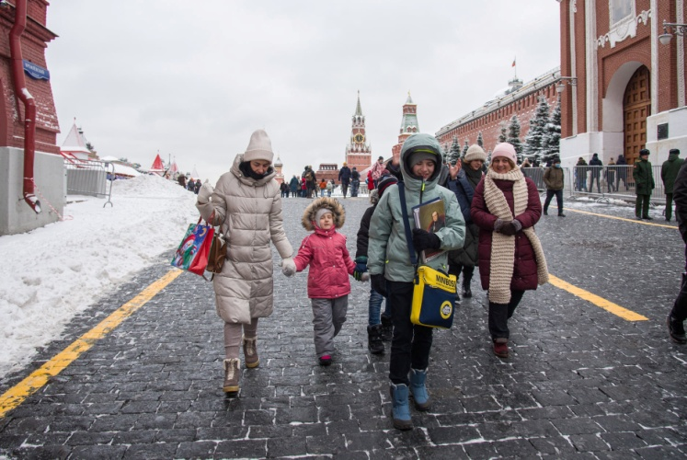Первое знакомство П. И. Чайковского с Москвой было мимолётным: когда семья покинула уральский городок Воткинск и перебиралась в Петербург. Тогда будущему знаменитому композитору было всего 8 лет. Снова оказался в Москве Пётр Ильич только через 18 лет, в свои 26, за несколько месяцев до открытия Консерватории – высшего учебного заведения для музыкантов. К слову, сам Пётр Ильич был первым российским композитором, получившим высшее музыкальное образование.

***Вопрос для участников****: Как вы думаете, где была открыта первая консерватория в России? (Подсказка: в столице, но не в Москве)*

Молодой композитор прибыл в Москву из Петербурга, который тогда был столицей России, в такие же, как сейчас, праздничные дни, под Рождество 1866 года. Он остановился точно напротив Кремля – в шикарном Кокоревском подворье на Софийской набережной, которое мы видим на другом берегу Москвы-реки.

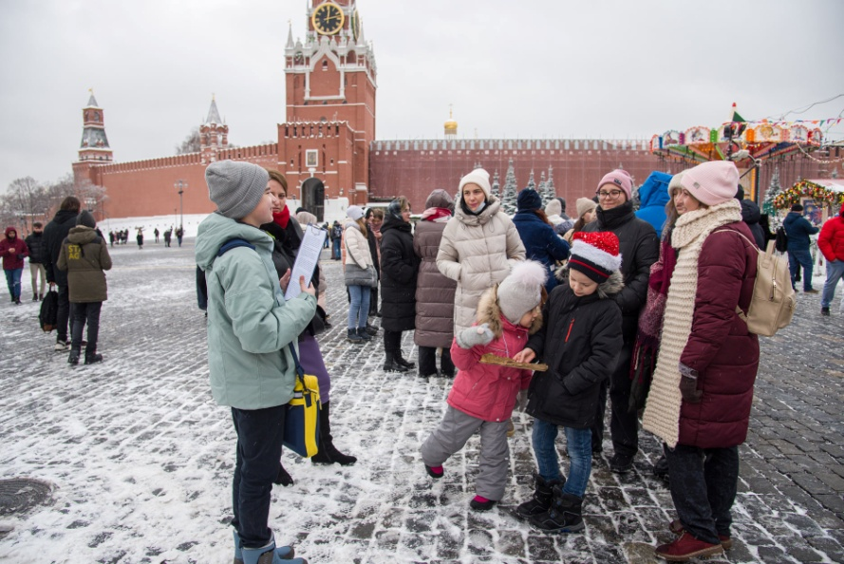Оказавшись в Москве, по его собственным воспоминаниям, композитор первым делом отправился на свою любимую оперу «Жизнь за царя». Подробнее об этом чуть позже, а пока обратим внимание, что самый короткий и по-новогоднему яркий путь от Кокоревского подворья к Большому театру именно этот: через Большой каменный мост, мимо Курантов и храма Василя Блаженного, через Красную площадь.

Как мы уже узнали из письма Петра Ильича, Куранты в то время играли совсем другие мелодии. По распоряжению императора Николая I, *«Часовые Куранты разыгрывали утром Преображенский марш Петровских времён, употребляемый для тихого шага, а вечером – молитву «Коль славен наш Господь».* Куранты исполняли марш в 6 и 12 часов, а в 3 и 9 часов – гимн, но не тот, который знаем мы. В то время гимн был другим и начинался словами «Боже, царя храни…»

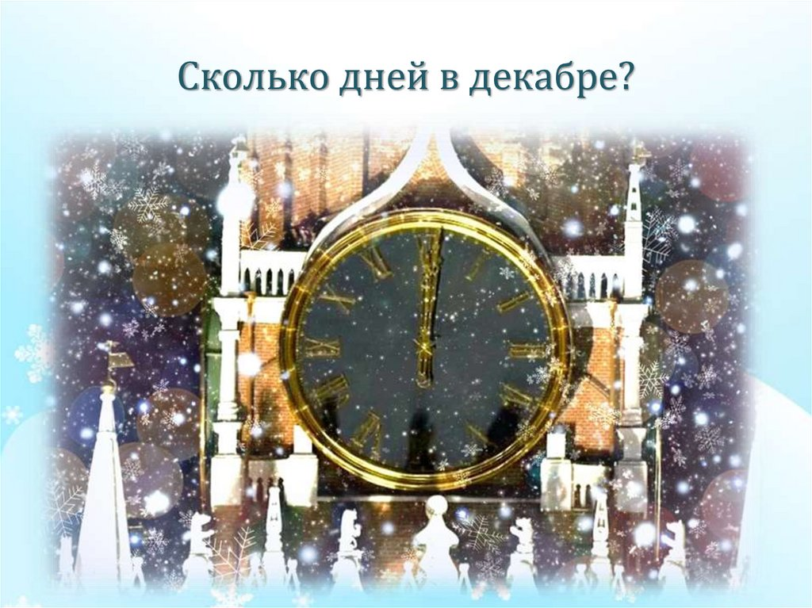Куранты на главной башне Кремля – Спасской – не только отсчитывают точное Московское время, но и раз в году, 31 декабря, становятся главными новогодними часами России. Говорят, что если в новогоднюю полночь под бой Курантов успеть написать самое заветное желание, сжечь эту бумажку, а пепел размешать в бокале шампанского и выпить до двенадцатого удара, то желание сбудется. Часы и часовых дел мастеров нередко наделяют мистическими способностями!

***Вопрос для участников:*** Кто помнит, кто создал Щелкунчика в сказке? *(Правильно, Дроссельмейер - часовых дел мастер)*.

Ну что, на поиски Щелкунчика?

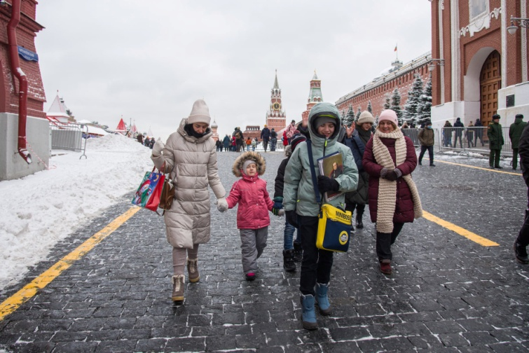**МИМОХОДОМ: ХРАМ ВАСИЛИЯ БЛАЖЕННОГО**

**Интересный факт**: Петр Ильич писал много церковной музыки. Одно из самых известных пасхальных песнопений «Воскресение Твое, Христе Спасе…» - это хорал Чайковского из «Детского альбома», который композитор посвятил своему племяннику Володе. Известно, что Петр Ильич всегда очень тепло относился к детям, несмотря на то, что собственных детей у композитора не было.

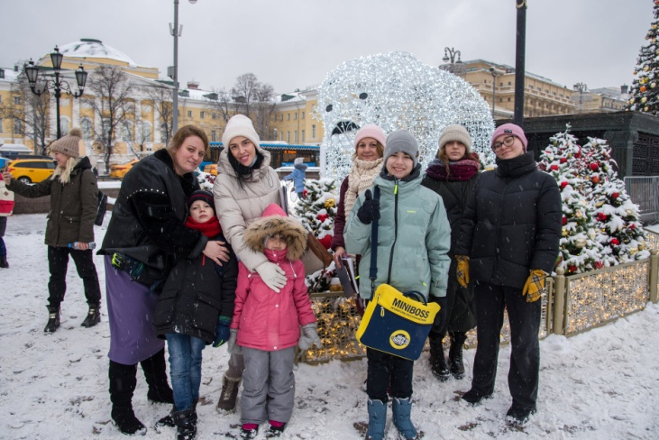**МАНЕЖНАЯ ПЛОЩАДЬ**

(*отличная локация для фото по пути: тематическая новогодняя инсталляция с иллюминацией и музыкальными инструментами*)

Манежная площадь чем-то напоминает сцену – большое открытое пространство на возвышении. Направо пойдешь – в Большой театр придёшь. Как раз туда, куда, как мы помним, приехав в Москву, первым делом отправился Пётр Ильич на оперу Михаила Глинки «Жизнь за царя». Сейчас она называется «Иван Сусанин». Любимой с детства оперой композитора «Жизнь за царя» стала не случайно: в 10 лет вместе с мамой и сестрами Петя Чайковский впервые отправился в Большой Каменный театр в Петербурге. Этот спектакль стал одним из самых ярких детских впечатлений будущего композитора.

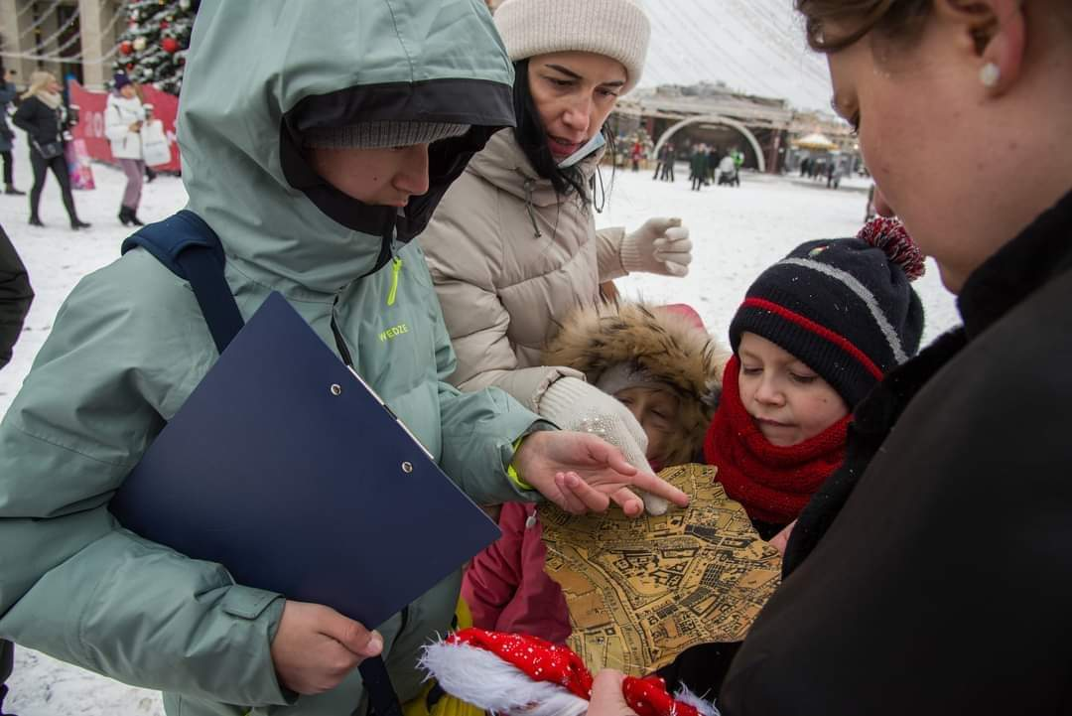***Вопросы участникам:*** *А в каких театрах вы успели побывать? Какой спектакль запомнился больше всего?*

В письме Петр Ильич просит нас отправиться к Консерватории, поэтому к Большому театру мы сейчас не пойдем, а отправимся на Большую Никитскую.

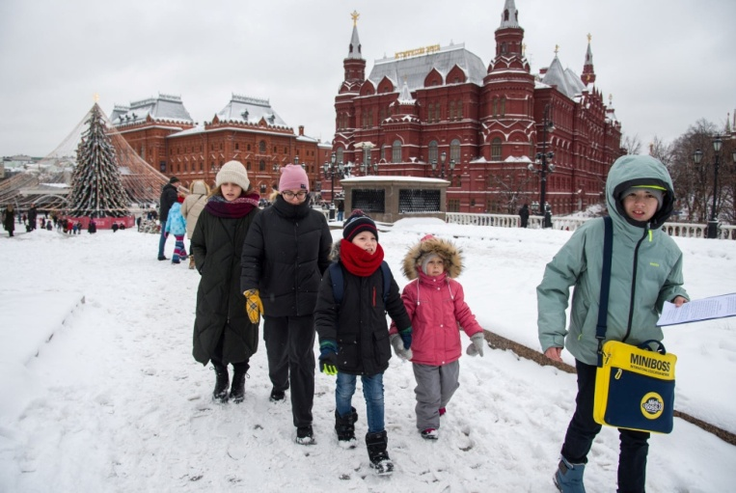Смотрите! Скрипичный ключ! Да здесь же целый оркестр! Кто сможет найти больше инструментов?

А ещё Манежная площадь – просто отличное место для фото-паузы!

**МОСКОВСКАЯ КОНСЕРВАТОРИЯ**

**Большая Никитская, 13**

***Вопросы по пути*:** *как вы думаете, кто основал Московскую консерваторию? А в каком месяце могла быть открыта консерватория? (подсказка: с началом учебного года☺)*

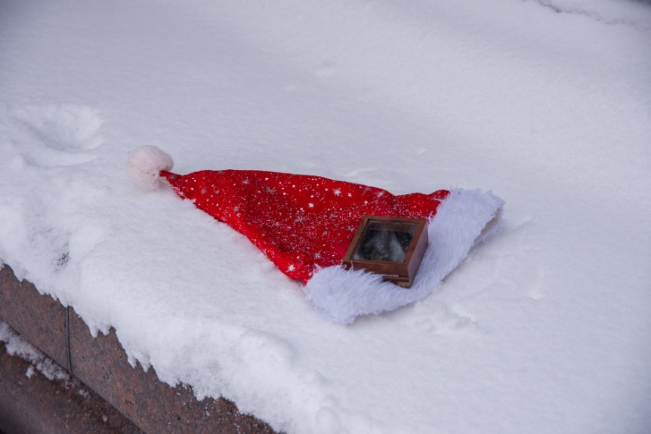В 1866 году Николай Рубинштейн по примеру своего брата Антона, за 4 года до этого открывшего консерваторию в Петербурге, открывает консерваторию в Москве. Первые 5 лет для Консерватории снимали помещение в доме баронессы Черкасовой, на Воздвиженке, а потом высшая музыкальная школа переехала на Большую Никитскую. Учеба длилась 9 лет и была платной. Первым профессором по классу композиции стал Петр Ильич Чайковский и, если нам повезёт, то сегодня мы услышим не только его музыку, но и голос великого композитора.

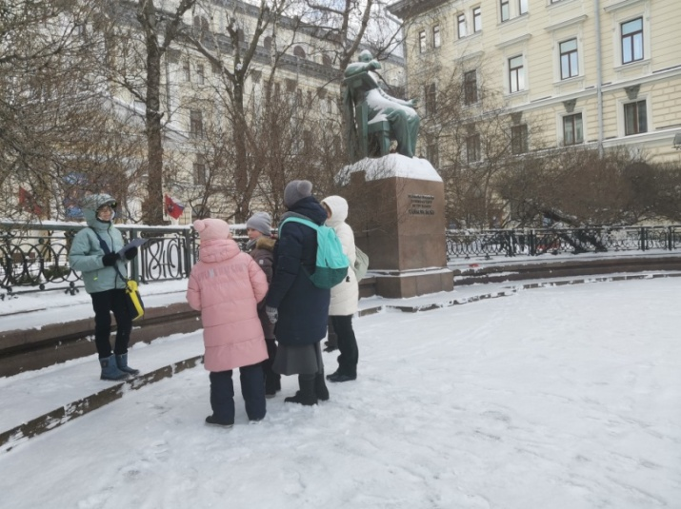За минувшие 150 лет здесь получили высшее музыкальное образование почти все самые известные российские композиторы и музыканты: Сергей Танеев, Александр Скрябин, Сергей Рахманинов, Арам Хачатурян – всех не перечислить.

Во время Первой мировой войны здесь располагался госпиталь. А после революции, в 1920-е годы, в стенах Большого зала Консерватории устроили кинотеатр «Колосс» - самый большой в то время кинотеатр в Москве. Музыка снова зазвучала здесь лишь в 1933 году, когда Большой зал вновь был возвращен Консерватории.

Ограда – это нотный стан, где можно найти фрагменты из произведений великого композитора: опера «Евгений Онегин», балет «Лебединое озеро», романс «День ли царит…», Шестая «Патетическая» симфония, Первый квартет и скрипичный концерт. Правда, партитуры балета «Щелкунчик» здесь не найти не удастся.

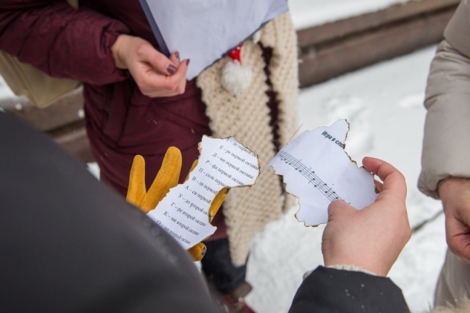По слухам, студенты Консерватории иногда даже воруют ноты с ограды – ведь, по популярной в Консерватории легенде, они приносят обладателю успехи в учёбе и удачу в музыкальной карьере в будущем. А еще говорят, что иногда студенты переставляют их местами и получается, будто Чайковский пишет то «Собачий вальс», то какую-то немыслимую абракадабру.

*(Находим гостинцы от Петра Ильича – старомосковские леденцы-петушки, а также нотный шифр, разгадав который, узнаем, куда двигаться дальше)*

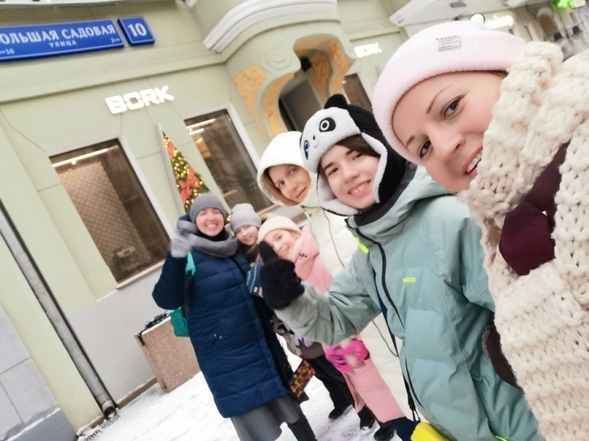**ПОСЛЕДНИЙ МОСКОВСКИЙ АДРЕС КОМПОЗИТОРА**

**Большая Никитская, 24**

Это последний из 12 московских адресов знаменитого композитора, в двух шагах от Консерватории. В то время это был дом Помпея Батюшкова, брата известного поэта.

Летом 1877 года, после свадьбы, Петр Ильич снимал здесь квартиру, в которой обосновался вместе с женой Антониной. Правда, прожил он здесь совсем недолго. В сентябре Пётр Ильич уехал за границу, и это было началом конца московского периода жизни Чайковского. Через год, осенью 1878, он окончательно оставит педагогическую деятельность, хотя с Московской консерваторий будет связан еще многие годы.

Всего Пётр Ильич прожил в Москве 12 лет, сменил 12 адресов, но так и не приобрёл жильё в собственность – вот что значит очень творческий человек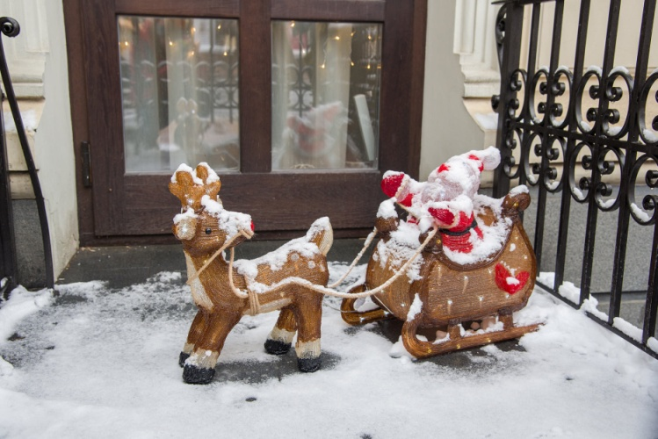.

В начале XX века дом перестроили вот в такое четырёхэтажное здание в стиле модерн. В первом этаже располагался магазин музыкальных инструментов «Эврика». Через огромные окна в здание без труда можно было внести даже огромный рояль или, наоборот, вынести его на улицу.

По удивительному совпадению, отсюда «родом» и моё старинное фортепиано, чем я очень горжусь! На нашем дореволюционном инструменте сохранилась этикетка: «Магазин музыкльныхъ инструментовъ «Эврика», Б. Никитская, напротивъ Немецкаго театра». Вот он, Немецкий театр, сегодня известный как «Геликон-опера». А нам пора двигаться вперёд!

**МУЗЕЙ «ЧАЙКОВСКИЙ И МОСКВА»**

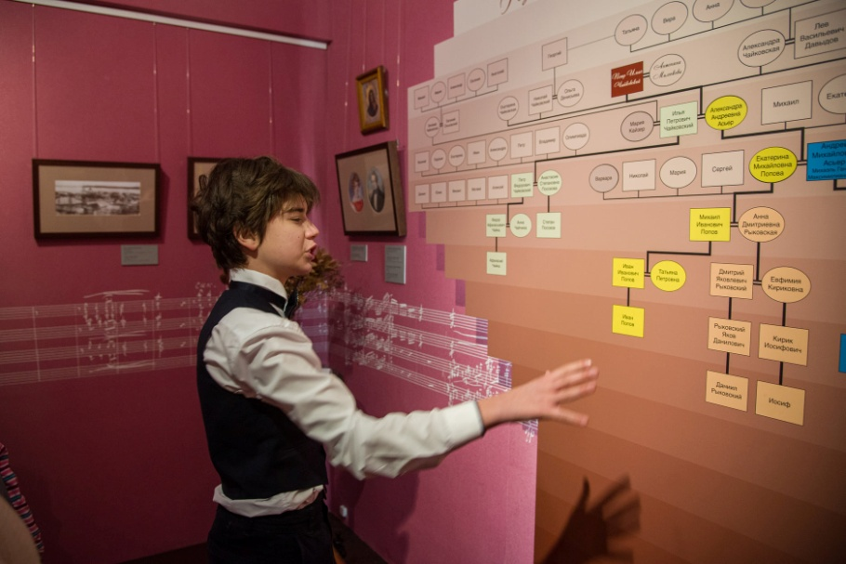Здесь участников ждет квест-экскурсия по музею, а также музыкальная викторина на тему «Чайковский – путешественник» в исполнении автора квеста, в которой участникам предлагается по характеру услышанных музыкальных произведений из «Детского альбома» Чайковского угадать страну:

1. Неаполитанская песенка
2. Старинная французская песенка
3. Немецкая песенка

К слову, Германия – это родина «Щелкунчика», сказки Гофмана и знаменитого во всем мире балета Чайковского. «Щелкунчик» занимает особое место среди произведений великого композитора: считается, что он стоит обособленно от традиции балетного жанра, в нем совершенно по-новому применены музыкальные образы. Вот лишь несколько самых узнаваемых фрагментов:

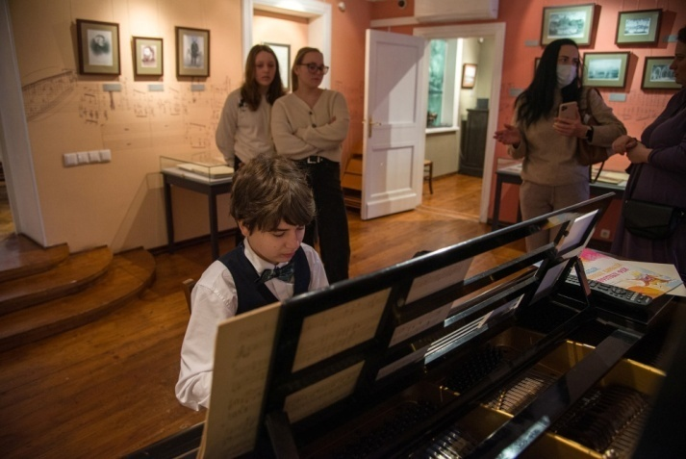**«Марш».**  Любопытный факт: в разных редакциях есть разночтения в имени главной героини: Клара и Мари. В оригинальной книге Гофмана главную героиню зовут Мари, а Клара – это её любимая кукла. 100 с лишним лет назад в России с началом Первой мировой войны (1914г.) и ростом патриотических настроений сюжет балета обрусел, а главная героиня стала зваться Машей.

При этом Фриц остался непереименованным, поскольку он – отрицательный персонаж, так как сломал Щелкунчика. Примечательно, что эта традиция действует и сегодня.

**«Вальс цветов»** - эта романтическая композиция по праву причисляется к самым узнаваемым во всём мире произведениям великого Чайковского.

**Адажио, или Pas de Deux**, что в переводе с французского значит «Танец для двоих» - кульминация балета, бессмертное творение, выделяющееся сказочной красотой, звучит подтверждением, что зло будет повержено, а добро обязательно одержит победу.

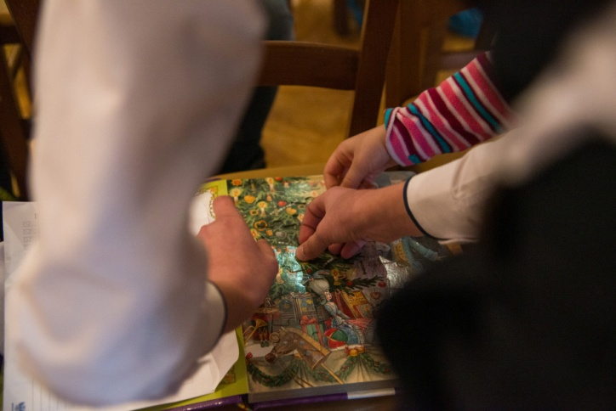**«Танец феи Дражже».** В «Щелкунчике» впервые прозвучала челеста – удивительный музыкальный инструмент, привезённый из Парижа по просьбе Петра Ильича специально для этого балета.

(*участники находят ларец с подарками: гостинцами и сувенирами, а также письмо от Петра Ильича с приглашением к чаю*)

**ДОМ БРАТА КОМПОЗИТОРА**

**Садовая-Кудринская, 14-18**

В доме 14-18 по Садовой-Кудринской располагалась квартира младшего брата композитора Модеста Чайковского. С самого детства братья были очень дружны. В квартире Модеста Ильича композитор был частым гостем, и даже целый год жил.

Именно Петр Ильич взял заботу о младших братьях-близнецах, когда их мама умерла от холеры. Будущему композитору было тогда 14 лет, а младшим братьям всего по 4 года.

“Влияние его на нас было безгранично, его слово – закон”, - писал Модест.

Брат Пётр никогда не бывал излишне строг, что располагало к нему всех членов семьи.

Также как старший брат, Модест Ильич окончил Императорское училище правоведения, однако всю свою жизнь тоже посвятил искусству. Будучи ближайшим другом великого брата-композитора, он стал его первым биографом. А вместе с племянником Владимиром Давыдовым и слугой Петра Ильича Алексеем Сафроновым основал музей Чайковского в Клину.

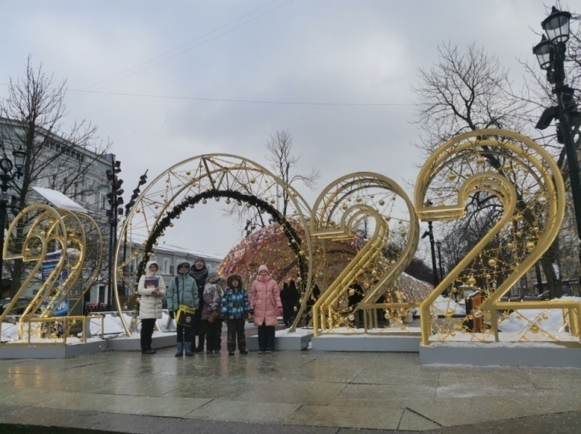В первые же дни после смерти Чайковского у его младшего брата, довольно известного в то время драматурга и переводчика, возникла мысль о сохранении в неприкосновенности клинского дома и создании в нем музея великого русского композитора.

За новое для себя дело – создание музея – Модест Ильич принялся с необычайной энергией. Он сохранил все раритеты, оставшиеся от Петра Ильича: его письма, музыкальные автографы и многие другие уникальные мемориальные материалы, которые мы и сегодня видим в музеях Чайковского

**ЧАЙ ОТ ЧАЙКОВСКОГО**

**Триумфальная площадь, 4**

*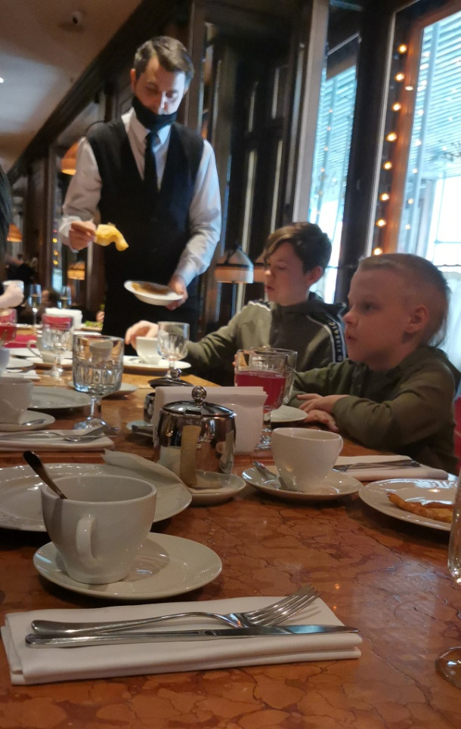В кафе «Чайковский», расположенном в здании Концертного зала имени Чайковского, участников квеста ждет сюрприз – чай от Петра Ильича.*

**Концертный зал имени Петра Ильича Чайковского** [Московской государственной филармонии](https://ru.wikipedia.org/wiki/%D0%9C%D0%BE%D1%81%D0%BA%D0%BE%D0%B2%D1%81%D0%BA%D0%B0%D1%8F_%D0%B3%D0%BE%D1%81%D1%83%D0%B4%D0%B0%D1%80%D1%81%D1%82%D0%B2%D0%B5%D0%BD%D0%BD%D0%B0%D1%8F_%D0%B0%D0%BA%D0%B0%D0%B4%D0%B5%D0%BC%D0%B8%D1%87%D0%B5%D1%81%D0%BA%D0%B0%D1%8F_%D1%84%D0%B8%D0%BB%D0%B0%D1%80%D0%BC%D0%BE%D0%BD%D0%B8%D1%8F) был открыт в 1940 году – к 100-летию самого знаменитого российского композитора. К открытию зала в нём был установлен орган немецкой фирмы «Э. Ф. Валькер", на котором в 60-е годы [XIX века](https://ru.wikipedia.org/wiki/XIX_%D0%B2%D0%B5%D0%BA) играл сам Пётр Ильич.

До этого инструмент стоял в [петербургской](https://ru.wikipedia.org/wiki/%D0%A1%D0%B0%D0%BD%D0%BA%D1%82-%D0%9F%D0%B5%D1%82%D0%B5%D1%80%D0%B1%D1%83%D1%80%D0%B3) [церкви святых Петра и Павла](https://ru.wikipedia.org/wiki/%D0%9B%D1%8E%D1%82%D0%B5%D1%80%D0%B0%D0%BD%D1%81%D0%BA%D0%B0%D1%8F_%D1%86%D0%B5%D1%80%D0%BA%D0%BE%D0%B2%D1%8C_%D0%A1%D0%B2%D1%8F%D1%82%D1%8B%D1%85_%D0%9F%D0%B5%D1%82%D1%80%D0%B0_%D0%B8_%D0%9F%D0%B0%D0%B2%D0%BB%D0%B0_(%D0%A1%D0%B0%D0%BD%D0%BA%D1%82-%D0%9F%D0%B5%D1%82%D0%B5%D1%80%D0%B1%D1%83%D1%80%D0%B3)) на [Невском проспекте](https://ru.wikipedia.org/wiki/%D0%9D%D0%B5%D0%B2%D1%81%D0%BA%D0%B8%D0%B9_%D0%BF%D1%80%D0%BE%D1%81%D0%BF%D0%B5%D0%BA%D1%82), куда и был снова вывезен в самом начале Великой Отечественной войны. Увы, в 1959 году, в связи с серьёзными повреждениями при перевозке инструмента из [Ленинграда](https://ru.wikipedia.org/wiki/%D0%A1%D0%B0%D0%BD%D0%BA%D1%82-%D0%9F%D0%B5%D1%82%D0%B5%D1%80%D0%B1%D1%83%D1%80%D0%B3) в Москву, этот орган пришлось заменить. Новый орган чехословацкой фирмы Rieger-Kloss насчитывает 81 [регистр](https://ru.wikipedia.org/wiki/%D0%9E%D1%80%D0%B3%D0%B0%D0%BD_(%D0%BC%D1%83%D0%B7%D1%8B%D0%BA%D0%B0%D0%BB%D1%8C%D0%BD%D1%8B%D0%B9_%D0%B8%D0%BD%D1%81%D1%82%D1%80%D1%83%D0%BC%D0%B5%D0%BD%D1%82)#Регистры) и является одним из самых больших органов в России.

В концертном зале имени Чайковского – одной из самых известных музыкальных площадок Москвы, проводится около 300 концертов в год (то есть почти каждый день!), которые ежегодно посещают более 350 тысяч человек. И можно даже не сомневаться в том, что если бы Петр Ильич Чайковский оказался бы сегодня в Москве он непременно побывал бы здесь!

***Мои ​юныя​ друзья!***

**Я очень радъ нашему путешествію! Надѣюсь, вы открыли для себя много новаго. Это еще не конецъ нашей прогулки, но пора торопиться къ чаю.**

**До новыхъ встрѣчъ!**

**Съ наступающимъ Новымъ годомъ и Рождествомъ!**

**Съ музыкальнымъ привѣтомъ*,***

***Вашъ Петръ Ильичъ***